СИТУАЦИЯ 1
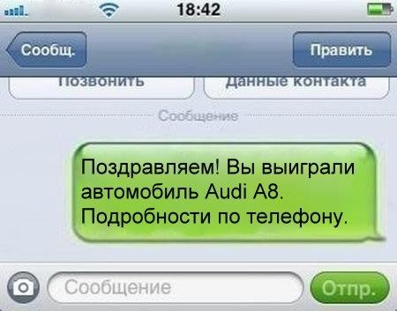 | Вы получили электронное сообщение о том, что вы выиграли автомобиль и вас просят перевести деньги для получения приза?  НИКОГДА не отправляйте деньги незнакомым лицам на их электронные счета.  Помните, что вероятность выиграть приз, не принимая участия в розыгрыше стремится к нулю, а вероятность возврата денег, перечисленных на анонимный электронный кошелек злоумышленников, и того меньше.
СИТУАЦИЯ 2
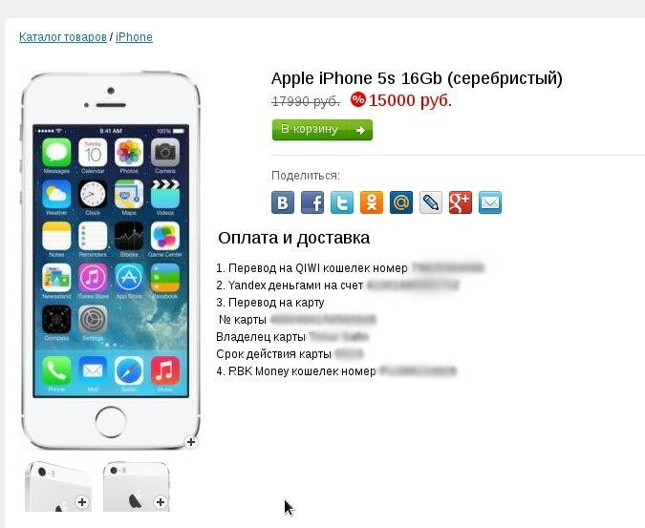 | Вы решили купить в интернет- магазине новый мобильный телефон, ноутбук или фотоаппарат по суперпривлекательной цене, но магазин просит перечислить предоплату?  НИКОГДА не перечисляйте деньги на электронные кошельки и счета мобильных телефонов.  Помните о том, что интернет-магазин не может принимать оплату за покупку в такой форме. Если вас просят оплатить товар с использованием терминалов экспресс-оплаты или перевести деньги на электронный кошелек, вероятность того, что вы  столкнулись с мошенниками крайне высока.

СИТУАЦИЯ 3
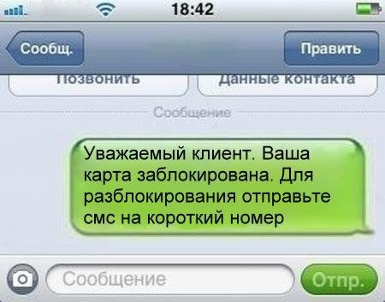 | Вы получили смс-сообщение о том, что ваша банковская карта заблокирована?  НИКОГДА не отправляйте никаких денежных средств по координатам, указанным в сообщении, не перезванивайте на номер, с которого оно пришло, и не отправляйте ответных смс.  Самым правильным решением в данной ситуации будет позвонить в банк, выпустивший и обслуживающий вашу карту. Телефон банка вы найдете на обороте вашей карты.
СИТУАЦИЯ 4
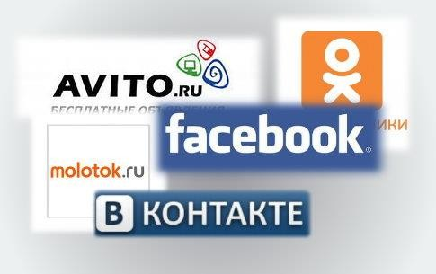 | На электронной доске объявлений или в социальной сети вы нашли товар, который так долго искали, и стоит он намного дешевле чем в других местах?  НИКОГДА не перечисляйте деньги на электронные кошельки, не убедившись в благонадежности контрагента.  Внимательно посмотрите его рейтинг на доске объявлений, почитайте отзывы других покупателей, поищите информацию о нем в сети Интернет. Подумайте над тем, почему товар продается так дешево, узнайте какие гарантии может предоставить продавец.

СИТУАЦИЯ 5
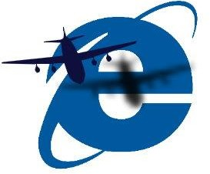 | Вы хотите приобрести авиабилеты через Интернет?  НИКОГДА не пользуйтесь услугами непроверенных и неизвестных сайтов по продаже билетов.  Закажите билеты через сайт авиакомпании или агентства, положительно зарекомендовавшего себя на рынке. Не переводите деньги за билеты на электронные кошельки или зарубежные счета. При возникновении подозрений обратитесь в представительство авиакомпании.
СИТУАЦИЯ 6
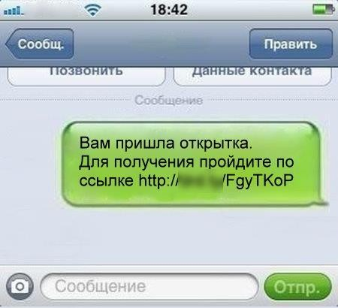 | Вы получили СМС или ММС сообщение со ссылкой на скачивание открытки, музыки, картинки или программы?  НИКОГДА не переходите по ссылке, указанной в сообщении.  Помните, что перейдя по ссылке вы можете, сами того не подозревая, получить на телефон вирус или оформить подписку на платные услуги.  Даже если сообщение пришло от знакомого вам человека, убедитесь в том, что именно он является отправителем.

СИТУАЦИЯ 7
 | Общаетесь в интернете и имеете аккаунты в соцсетях?  НИКОГДА не размещайте в открытом доступе и не передавайте информацию личного характера, которая может быть использована во вред.  Общение в сети в значительной мере обезличено, и за фотографией профиля может скрываться кто угодно. Помните о том, что видео и аудиотрансляции, равно как и логи вашей сетевой переписки, могут быть сохранены злоумышленниками и впоследствии использованы в противоправных целях.

